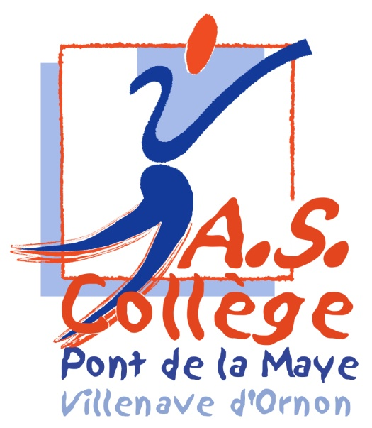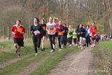

CROSS DU DISTRICT 6 Novembre 2024
(Course à pied en Nature)

Association Sportive du Collège du PONT DE LA MAYE

Cette année, le cross de district, réservé aux licenciés de l’Association Sportive, aura lieu le Mercredi 6 Novembre 2024 au parc de Mussonville à Bègles, encadré par les professeurs d’EPS du collège et du district pendant l’après midi.
Les élèves peuvent se qualifier par équipe mixte et participer au cross départemental qui aura lieu le 20/11.

Le départ du collège se fera vers 12h45 et le retour vers 16h30 au collège (déplacement à pied et horaires à confirmer sur le site du collège et sur l’affichage).
La 1ère course benjamines filles débutera vers 14h15. La remise des récompenses est prévue vers 15h50.
Ce jour-là, les AS habituelles n’ont pas lieu car les professeurs d’EPS participent à l’organisation du cross.

Un élève non licencié peut participer au cross en se licenciant pour cet évènement pour 5 € avec l’autorisation parentale. Il est souhaitable que votre enfant n’amène pas d’objets de valeur, ait un change COMPLET (K-way, vêtements + chaussures) ainsi que des épingles à nourrice pour son dossard. Il doit amener également sa bouteille d’eau.

Le cross est un moment important de la vie de l’Association Sportive et nous attendons qu’une grande partie des licenciés y participe afin de représenter le collège.
L’autorisation ci-dessous est à rendre AVANT le Jeudi 17/10, QUE VOTRE ENFANT PARTICIPE AU CROSS OU PAS.
(à un professeur d’EPS ou dans l’urne prévue à cet effet à la loge).

Les professeurs d’EPS
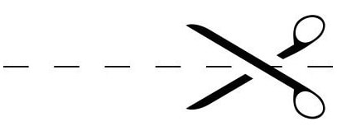
-----------------------------------------------------------------------------------------------------------------
Nom :………………………………………. Prénom :…………………….. Classe :……..
Date de naissance :………………………… Activité pratiquée à l’AS :…………
Problème de santé (asthme …): Oui□ Non□ Si oui, lequel……………………………………
PAI : Oui □ Non□

Entourez la catégorie de votre enfant :
Benjamine Fille née en 2011-2012 : BF1 2000m Benjamin Garçon né en 2011-2012: BG1 2500m
Benjamine Fille née en 2013 : BF2 Benjamin Garçon né en 2013 : BG2

Minime Fille née en 2010-2011 : MF 2500m Minime Garçon né en 2010-2011 : MG 3000m
Cadette Fille née en 2008-2009 : CF Cadet Garçon né en 2008-2009 : CG

□ Mon enfant ne participera pas au cross et n’aura pas Association Sportive ce jour.

□ Mon enfant participera au cross
□ Il partira du collège avec les professeurs d’EPS et reviendra au collège avec eux
□ Il partira du collège avec les professeurs d’EPS mais ne rentrera pas avec les professeurs d’EPS ; si je le confie à un autre parent, j’indique le nom du parent auquel je le confie :…………………………..…………..
□ Il se rendra et repartira directement au Parc de Mussonville pour le cross sans les professeurs d’EPS: si je le confie à un autre parent, j’indique le nom du parent auquel je le confie :……………………………….

Dans le cas où votre enfant part directement de Mussonville et ne rentre pas avec les professeurs d’EPS, il faudra vous signaler auprès d’eux avant de partir.

N° de téléphone : …………………………. Le Signature :

